МІНІСТЕРСТВО ОСВІТИ І НАУКИ УКРАЇНИ
Український державний університет імені Михайла Драгоманова
Факультет інформаційних технологій та математики
Кафедра комп’ютерної та програмної інженерії

ЗВІТ ПРО ВИКОНАНУ ЛАБОРАТОРНУ РОБОТУ №9
З дисципліни: «Вебпрограмування»

Виконав: студент 4 курсу, групи 41ІПЗ,
спеціальності 121 Інженерія
програмного забезпечення
Шиловець Віталій Васильович
Викладач: доц. Кархут В. Я.

Київ — 2026

Lab 9: UI Engineering with Material UI
Завдання 1:
Реалізовано адаптивний табло з чотирма Metric Cards. Використано компонент Gridз пропсами xs=12, sm=6, md=3— на мобільному екрані картки відображаються в одному стовпчику, на планшеті в двох, на десктопі в чотирьох. Для рівномірних відступів між картками використовується spacing={3}на контейнері. Внутрішня структура кожної картки побудована через Stack— це дозволило вертикально вирівняти іконку і текст без ручного налаштування padding. 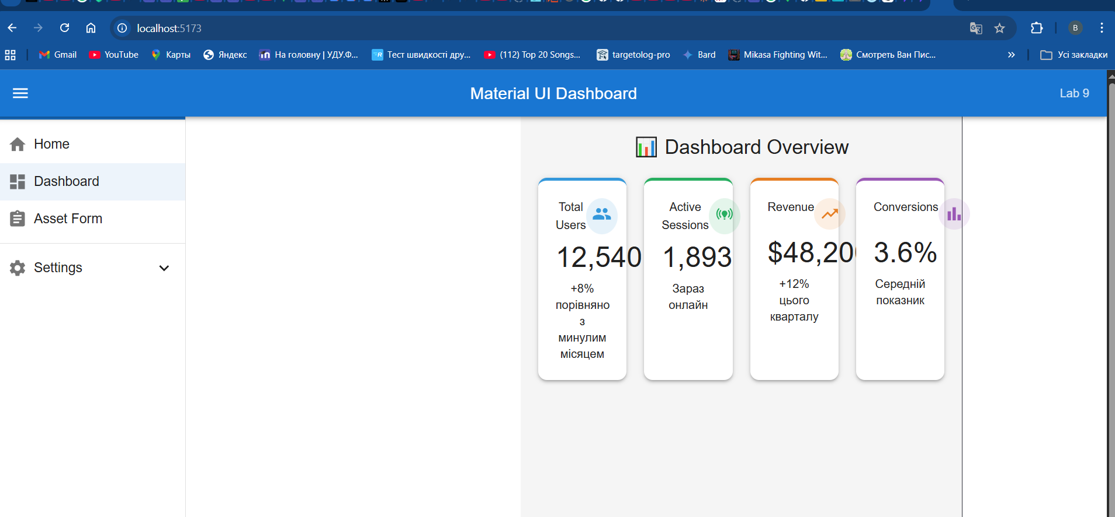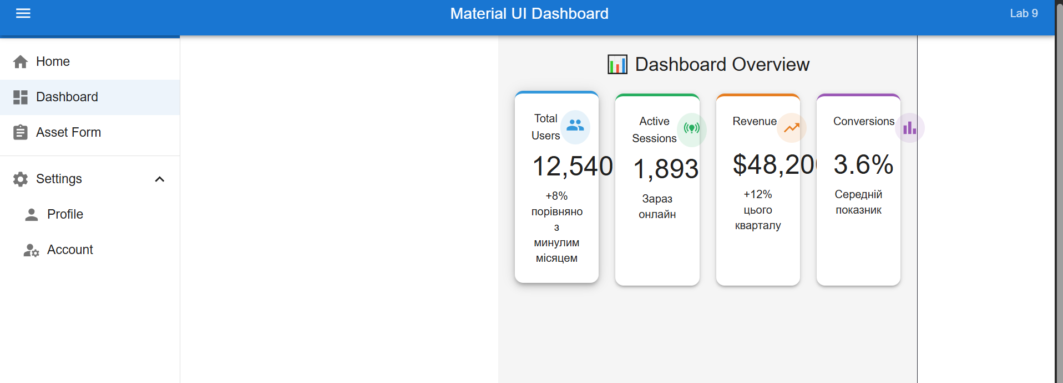
Завдання 2:
Реалізовано повноцінну навігацію зі AppBar і Drawer збоку. На мобільному варіанті temporary— сайдбар відкривається поверх контенту і закривається при натисканні поза ним. На десктопі варіант persistent— сайдбар постійно видимий. Список навігаційних пунктів побудовано через компонент Listз ListItemIconдля іконок з @mui/icons-material. Підменю «Налаштування» реалізовано через Collapse— при кліку розгортається список з пунктами Профіль і Обліковий запис. 
Завдання 3:
Побудовано форму реєстрації активу з використанням різних стилів TextField: variant="outlined"для основних полів і variant="filled"для опису. Поля згруповано в блоки через компонент Paperіз високими значеннями elevation, що створює візуальне відчуття вкладених карточок. Для поля ціни використано InputAdornment— іконка $злива і текст USDсправи. Пріоритет вибирається через Sliderвидимі позначки від 1 до 10, колір якого динамічно змінюється залежно від обраного значення. 